Как использовать слесарный молоток для забивания гвоздей?
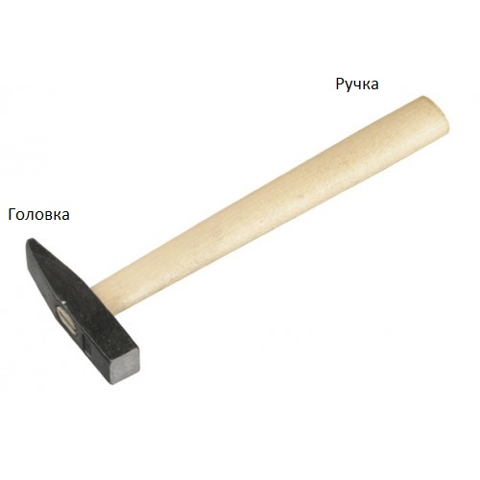
Молоток состоит из двух частей: головки и ручки. Головка имеет две стороны – широкую для забивания гвоздей, расплющивания заклепок и сужающуюся, для работы в узких местах и колки хрупкого материала.
Внимание! Перед началом работы проверьте отсутствие люфта между ручкой и головкой. Если люфт есть, инструмент использовать нельзя – отломившая металлическая головка может нанести серьезный вред здоровью.
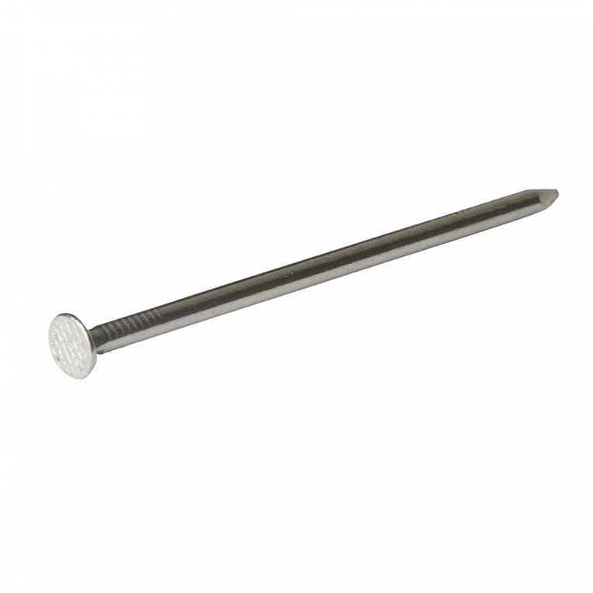
Основание
Шляпка
Гвоздь так же состоит из двух частей: из шляпки для удара молотком и основания.
- Очистите рабочее пространство от лишних вещей. Проверьте, что позади вас никого нет, чтобы не нанести травму по неосторожности.
- Крепко возьмите молоток за основание ручки. Поверните его широкой стороной к поверхности, в которую вы хотите вбить гвоздь.
- Возьмите гвоздь в другую руку за основание ниже шляпки. Расположите его под углом в 90 градусов и плотно прижмите к поверхности.
- Замахнувшись, ударьте молотком по шляпке гвоздя.
Совет: Прилагайте усилие ко всей руке и локтю – это эффективнее.

